Buổi 3 — Architecture Styles (Layered, Microkernel)
Chủ đề: Layered Architecture, Microkernel.
Bài tập
Với hệ thống “Plugin-based CMS”:
- Vẽ sơ đồ Layered Architecture.
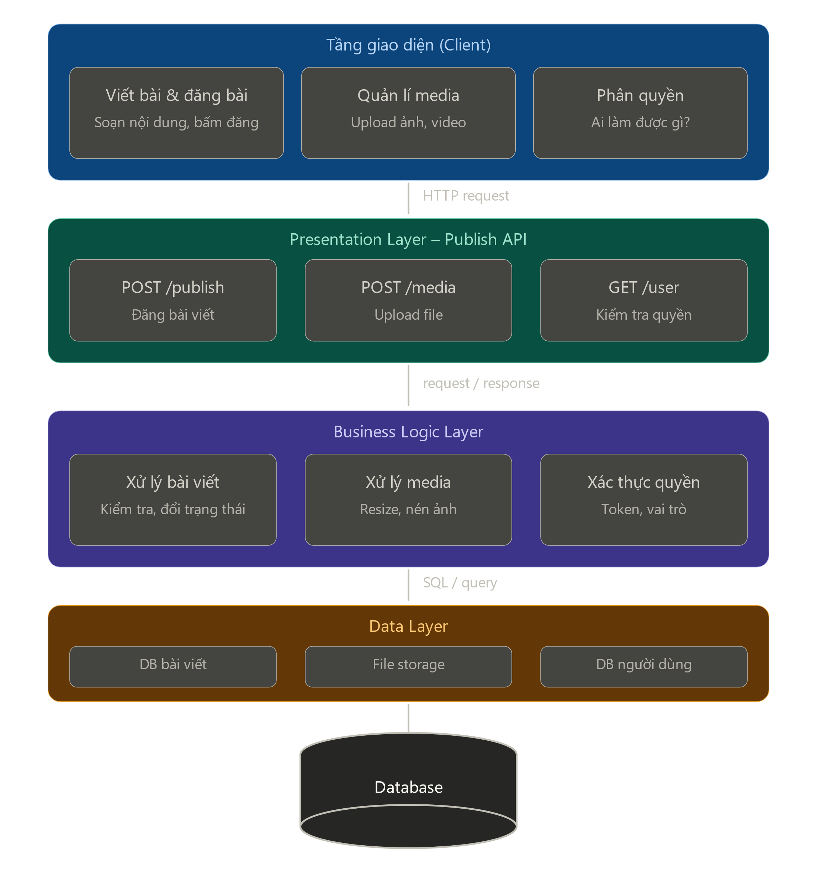
- Vẽ sơ đồ Microkernel Architecture.
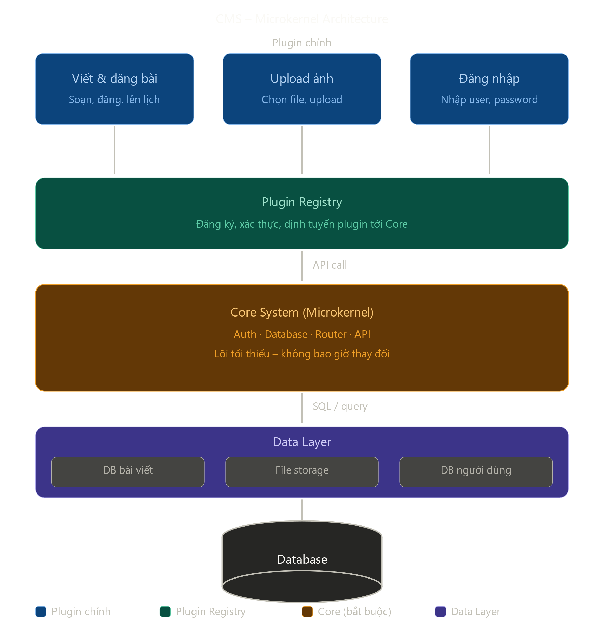
- So sánh ưu/nhược điểm dựa trên sách.
Layered Architecture
Ưu điểm:
- Cấu trúc phân tầng giúp cải thiện tổ chức và đơn giản hoá việc debug, vì lỗi có thể được cô lập vào từng tầng cụ thể.
- Sự phân chia rõ ràng thành các tầng khuyến khích phát triển theo module — mỗi tầng có thể phát triển, kiểm thử và debug độc lập, giúp tăng năng suất và dễ quản lý codebase.
- Dễ chuyển sang nền tảng phần cứng khác hơn vì mỗi tầng có thể được chuyển riêng lẻ.
Nhược điểm:
- Layered Architecture tạo ra overhead vì dữ liệu phải đi qua nhiều tầng và đòi hỏi lập kế hoạch cẩn thận.
- Developers thường phải viết rất nhiều code để truyền qua các tầng mà không tạo thêm giá trị gì. Nếu chỉ làm ứng dụng CRUD đơn giản, Layered Pattern có thể là quá mức cần thiết.
- Layered Architecture có thể cứng nhắc và thiếu linh hoạt khi có thay đổi trải dài nhiều tầng — những thay đổi lớn trong yêu cầu có thể đòi hỏi chỉnh sửa trên nhiều tầng cùng lúc.
Microkernel Architecture
Ưu điểm:
- Kernel đơn khối được thay thế bằng microkernel chỉ cung cấp một số dịch vụ thiết yếu, phần còn lại của hệ điều hành được tách thành các chương trình riêng ở cấp người dùng — thậm chí file system và device driver cũng có thể là các chương trình cấp người dùng.
- Microkernel đảm bảo bảo mật của hệ thống — với nguyên tắc tối giản, rất khó để các hoạt động độc hại xâm phạm toàn bộ hệ thống. Nếu một thành phần bị lỗi, developer có thể restart hoặc thay thế thành phần đó mà không ảnh hưởng đến các chức năng khác.
- Microkernel và các plugin có thể được phát triển bởi các nhóm riêng biệt. Chỉ cần các plugin tuân theo API được định nghĩa trước, microkernel có thể kích hoạt chúng mà không cần biết chi tiết triển khai.
Nhược điểm:
- Microkernel Architecture có thể gặp vấn đề hiệu suất do tốn quá nhiều thời gian vào việc truyền thông điệp (message-passing). Vì vậy, các nhà thiết kế thường chỉ dùng một số ý tưởng của microkernel mà không xây dựng hệ thống microkernel "thuần túy".
- Đây là một quá trình phức tạp để thiết kế, phát triển và bảo trì một microkernel — đặc biệt với các hệ thống phân tán.
- Có thể khó quyết định cái gì thuộc về microkernel và cái gì không. API được định nghĩa trước có thể không phù hợp với các plugin trong tương lai.

- Chọn style thích hợp nhất cho CMS và giải thích.
Lý do chọn Microkernel
1. CMS cần mở rộng liên tục bằng plugin
CMS là ứng dụng phần mềm cho phép người dùng quản lý nội dung số trên website mà không cần kiến thức kỹ thuật chuyên biệt — và hiện nay CMS đã được thêm vào hơn một nửa số website trên thế giới. Với quy mô đó, hệ thống bắt buộc phải dễ mở rộng, và Microkernel đáp ứng điều này tốt nhất.
2. Core ổn định, tính năng tách biệt
Trong kiến trúc CMS truyền thống (coupled), front-end và back-end được kết nối chặt chẽ — nếu một thành phần gặp sự cố, toàn bộ CMS có thể bị ảnh hưởng. Microkernel tránh được điều này vì mỗi plugin hoạt động độc lập với core.
3. Dễ thêm/bỏ tính năng không cần sửa core
Phân quyền người dùng theo vai trò giúp xác định ai được truy cập phần nào của hệ thống — điều này gắn liền với khả năng đăng bài, đảm bảo chỉ nội dung chất lượng mới được công khai. Với Microkernel, tính năng phân quyền này có thể được đóng gói thành plugin riêng, cài/gỡ linh hoạt.
4. Phù hợp với nhiều quy mô
Không có mô hình nào phù hợp tất cả — việc chọn kiến trúc CMS phụ thuộc vào độ phức tạp của dự án, quy mô nhóm và kỹ năng, cũng như sự cân bằng mong muốn giữa sự đơn giản, chi phí và khả năng kiểm soát. Tuy nhiên Microkernel linh hoạt hơn ở hầu hết các trường hợp.

📄 Deliverable:
- 2 architecture diagrams
- Style trade-off

